蓝湖地址：<https://lanhuapp.com/web/#/item/project/board?pid=785fd6cc-0848-4c7c-8185-fc758d32695b>

UI交互展示

本小程序共有 12 个主要页面，将通过功能分区进行UI展示：

**1 首页**

主页地图主要交互展示如下图所示：

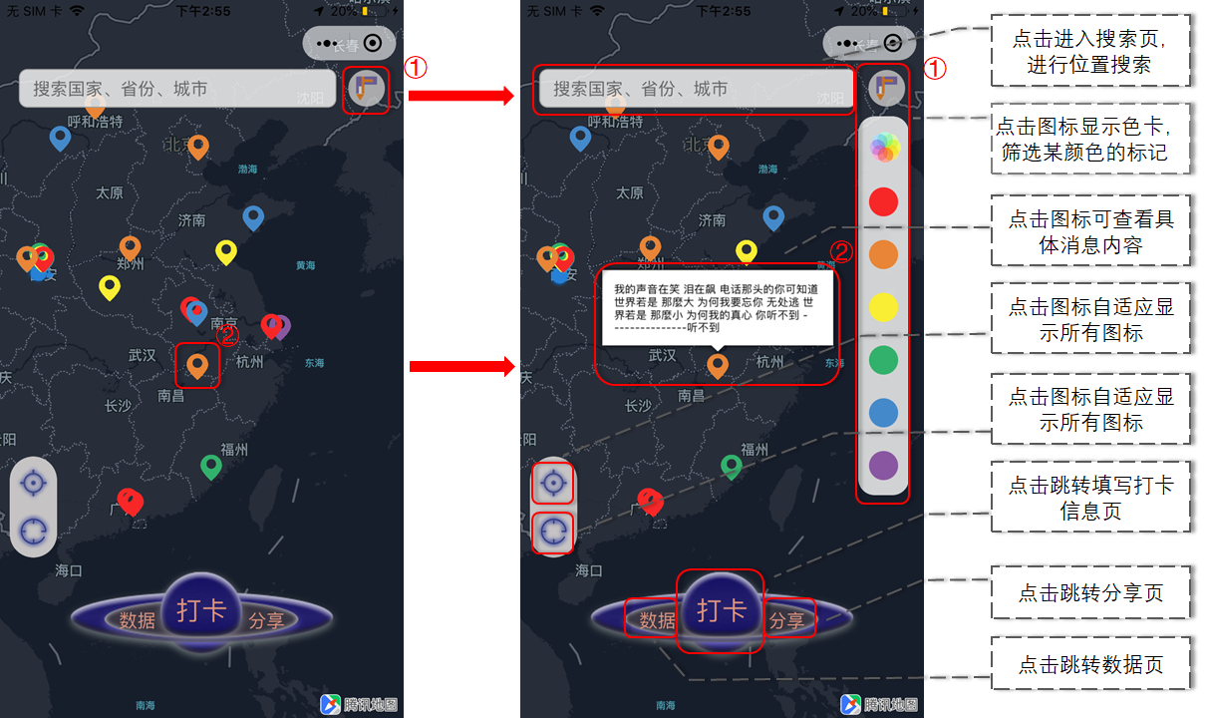

图3-3 主页地图交互展示

主页位置搜索框交互展示如下图所示：

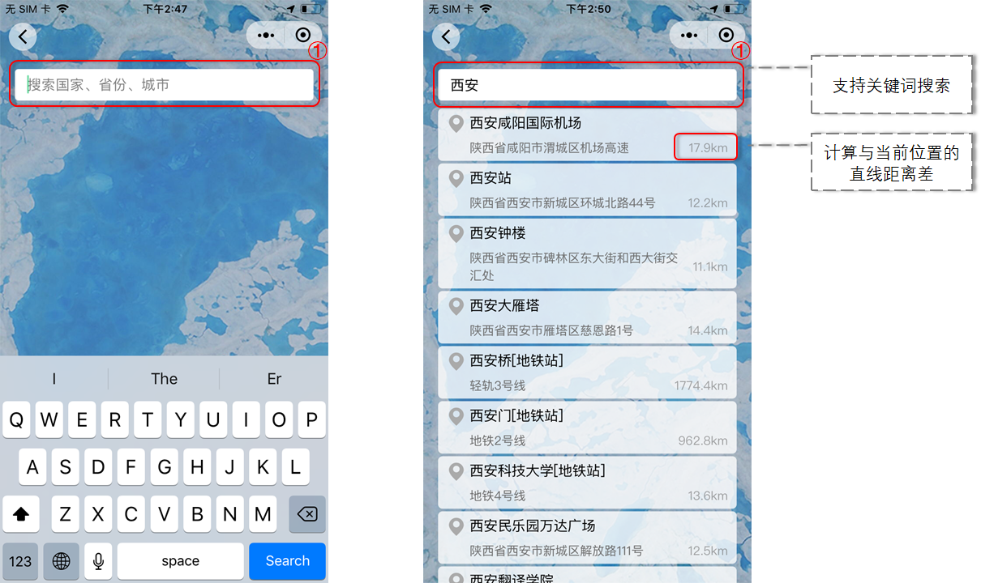

图3-4 主页搜索交互展示

**2 打卡发布页面**

打卡发布页交互展示如下图所示：

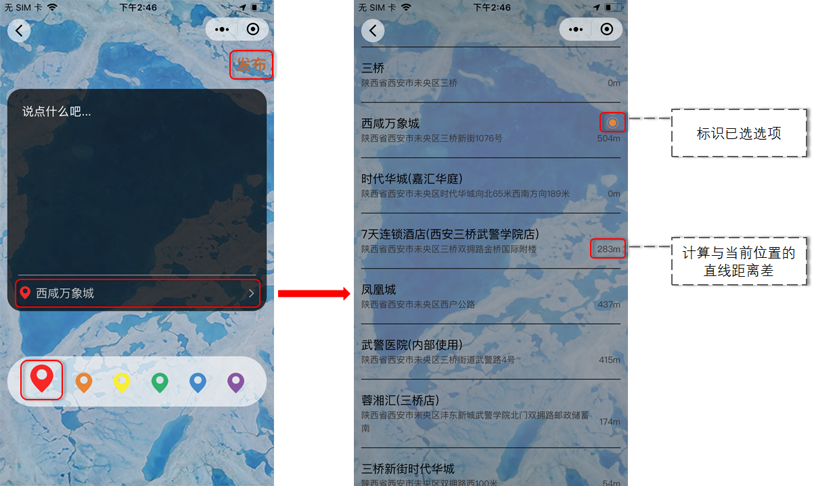

图3-5 打卡发布页交互展示

**3 我的数据页面**

用户数据页交互展示如下图所示：

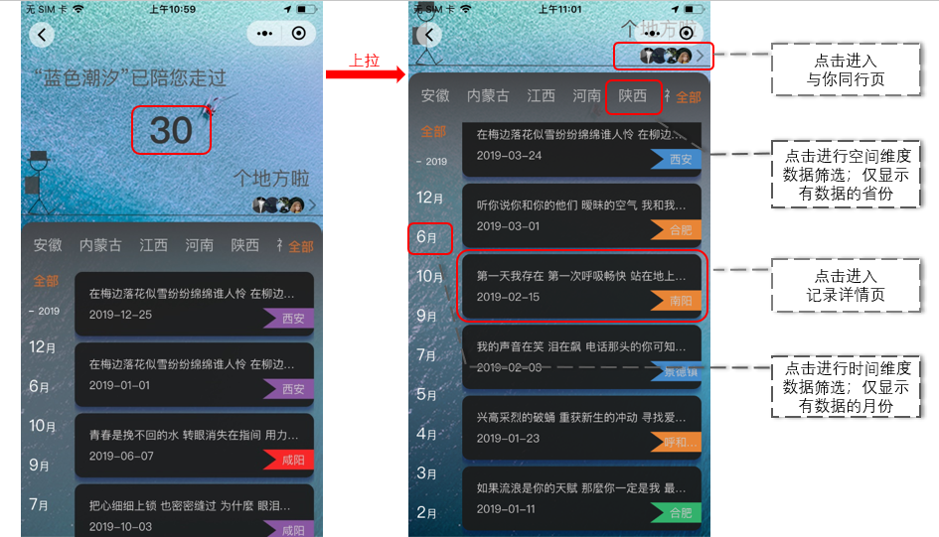

图3-6 用户数据页交互展示

用户记录数据详情页交互展示如下图所示：

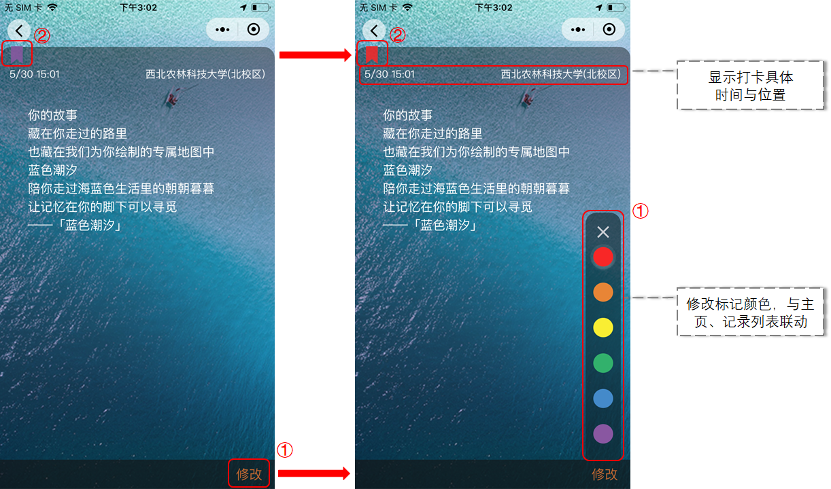

图3-7 用户记录数据详情页交互展示

与你同行页交互展示如下所示：

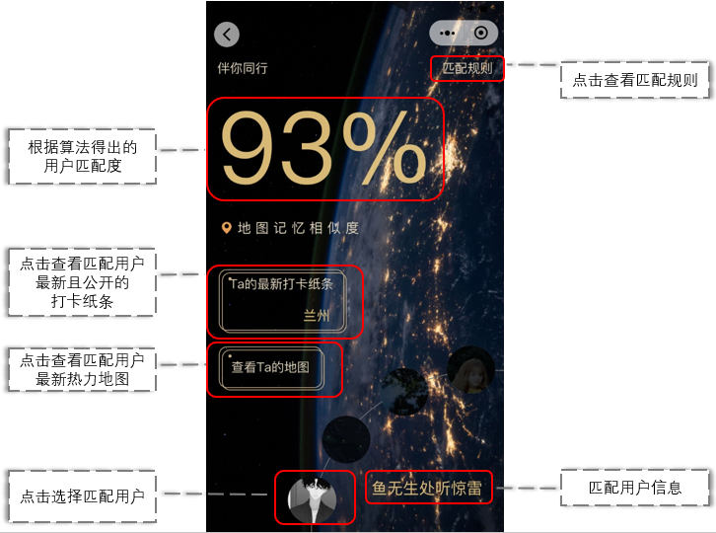

图3-8 与你同行页交互展示

**4 分享页面**

小程序共设置三种主要分享方式：文字海报、节日专属、热力地图。

其中文字海报分享方式共为用户设计了四种分享样式，样式及交互展示如下图所示：

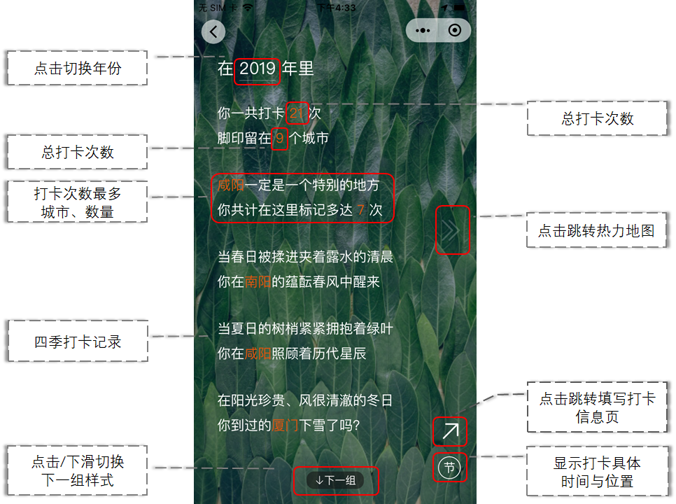

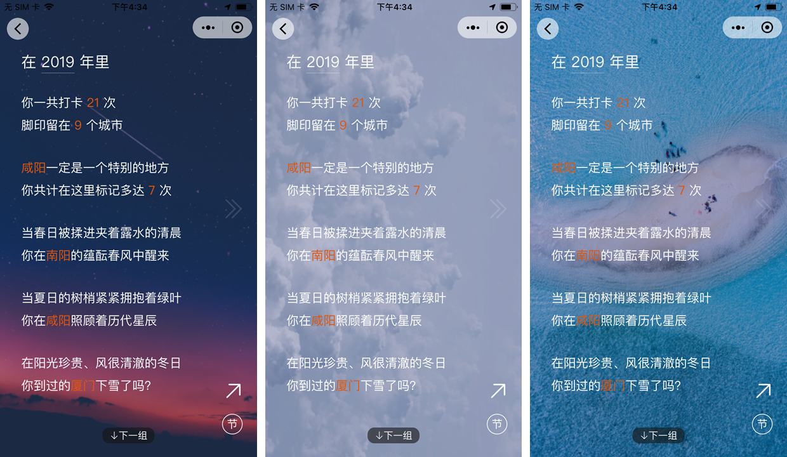

图3-8 文字海报样式及交互展示

节日专属交互展示如下图所示：

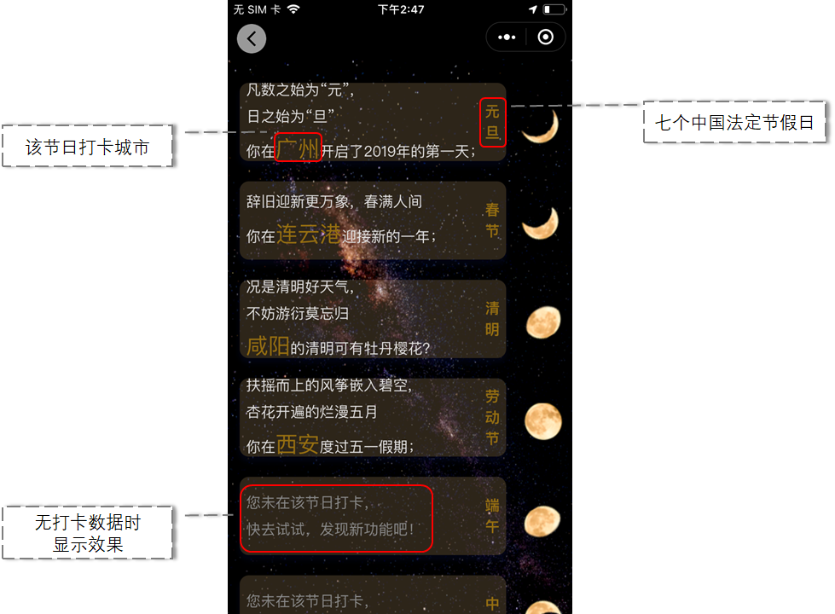

图3-9 节日专属交互展示

热力地图交互展示如下图所示：

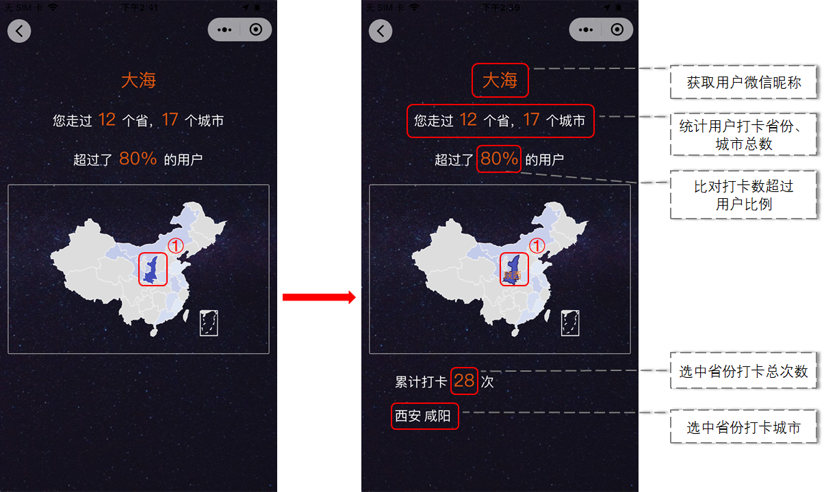

图3-10 热力地图交互展示